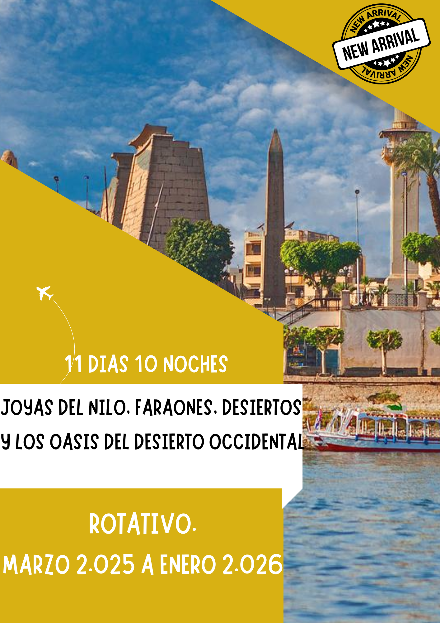

**4 NTS EL CAIRO A/D | 3 NTS CRUCERO POR EL NILO P/C | 1 NT DAKHLA M/P | 2 NTS CAMP EN BAHARIYA M/P SALIDAS TODOS LOS DOMINGOS – MARTES – VIERNES**

Aquí inicia tu viaje

**DIA 1: EL CAIRO**

Llegada al Aeropuerto Internacional de Cairo. Tramites de visado, inmigración y aduana y con asistencia de nuestro representante, Traslado al hotel de la categoría elegida, Llegada al hotel, distribución de las habitaciones y alojamiento.

**DIA 2: EL CAIRO (D)**

Desayuno. Visita de medio día a las Pirámides de Guizeh (Keops, Kefren y Micerinos). La Esfinge de Guizeh, el Templo del Valle de Kefren (No incluye entrada al interior de las Pirámides) Por la tarde posibilidad de realizar Visita opcional de Menfis y Sakkara

entro de culto del Dios Ptah. Su muestra arquitectónica y cultural está encabezada por el coloso de Ramsés II, O Visita opcional al GRAN NUEVO MUSEO EGIPCIO (GEM) Situado en el borde de la primera meseta desértica entre la Gran Pirámide de Guiza,

regreso al hotel y Alojamiento.

**DIA 3: EL CAIRO (D)**

Desayuno. Día libre, Posibilidad de realizar Opcionalmente Visita de día completo por la ciudad del Cairo visitando el Museo de Arte Faraónico con sus obras maestras que pertenecen a los diferentes Imperios, Almuerzo y visita a la ciudadela de Saladino y la mezquita de Mohamed Ali , El barrio copto donde se visita a la Iglesia de San Sergio donde se refugió la Sagrada familia cuando huyo de Heroides en Egipto, y al final un paseo por el Mercado de Khan el Khalili. Regreso al hotel y Alojamiento

**DIA 4: EL CAIRO – ASWAN (VUELO INCLUIDO) (D/A/ C).**

Desayuno en el hotel y con el horario previsto, traslado al aeropuerto para coger el vuelo hacia Aswan. Llegada al aeropuerto internacional de Aswan. Visita la alta presa y a la cantera de granito donde se encuentra el Obelisco Inacabado, embarque y

Distribución de las Camarotes y almuerzo a bordo. Por la tarde posibilidad de visitar opcionalmente el Poblado Nubio. Regreso al crucero, Cena y noche a bordo.

**DIA 5: ASWAN - KOM OMBO – EDFU (D/A/ C).**

Régimen de pensión completa a bordo. Mañana libre posibilidad para realizar opcionalmente la visita a los templos de Abu Simbel en bus. Navegación hacia Kom Ombo. Visita a los Templos de Sobek el dios de cabeza de cocodrilo y Haroeris o el dios Halcón el mayor. Navegación hacia Edfu. Noche a bordo

**DIA 6: EDFU – LUXOR (D/A/ C).**

Régimen de pensión completa abordo. Visita al Templo de Edfu en Calesas, dedicado al Dios Horus,el mejor templo conservado donde el mejor santuario con su Nauos del dios y la barca ceremonial, Navegación hacia Luxor, visita el templo de Karnak que se considera el templo más grande de Egipto con su avenida de carneros y el templo de Luxor construido por Amenofis III y Ramsés II con su famosa avenida de esfinges. Noche a bordo

**DIA 7: LUXOR – KHARGA – DAKHLA (D/A/C).**

Desembarque después del desayuno. Visita a la Necrópolis de Tebas Valle de los Reyes, el templo de la Reina Hatshepsut y los Colosos de Memnon. Traslado en coches 4x4 y comenzará una carretera de 300 km hasta Kharga Oasis. Al llegar a Kharga, se visita el templo de Hibis y el cementerio El Bagawat. Después del almuerzo nos dirigimos a Dakhla (190 km). Visite la Ciudad Vieja Cubierta con su prensa de aceite, escuela, palacio de justicia y viviendas. Cena y alojamiento en el Hotel Desert Lodge

**DIA 8: DAKHLA – FARAFRA – EL DESIERTO BLANCO (310KM) (D/A/C).**

Después del desayuno, continuamos nuestro camino hacia el norte hasta Farafra, el Oasis más pequeño de nuestro camino, sus habitantes viven íntegramente del cultivo de dátiles y olivos. Después de un breve descanso para el almuerzo, continuamos nuestro camino hacia el desierto más increíble, Disfrutaremos viendo y siguiendo la belleza de las formas de Lime Stone. Puesta de sol en el Desierto Blanco, cena y alojamiento en el campamento (Shahrazad: campamento de lujo con tiendas de campaña completamente equipadas, incluido baño)

**DIA 9: EL DESIERTO BLANCO (310KM) (D /A/C).**

Excursión de safari de día completo visitando el Desierto Blanco, el Desierto Negro y la Montaña de Cristal. Cena y alojamiento en el campamento Shahrazad

**DIA 10: EL DESIERTO BLANCO - BAHARYA - EL CAIRO (D/A).**

Desayuno hacia el norte a través del fascinante paisaje hasta el oasis de Bahariya, donde visitará la ciudad antigua de Bahariya, las tumbas de Benantui, el templo de Alejandro y la famosa momia dorada en el museo de Bahariya. Después del almuerzo, regreso a El Cairo y alojamiento.

**DIA 11: EL CAIRO / CIUDAD DE ORIGEN (D).**

Desayuno. Con horario previsto, traslado a la terminal internacional para embarcar en vuelo de línea regular.

**FIN DE NUESTROS SERVICIOS.**

**PRECIOS POR PERSONA EN USD DOLARES AMERICANOS**

|  |  |  |  |  |  |  |  |  |  |
| --- | --- | --- | --- | --- | --- | --- | --- | --- | --- |
| **Categoría** | **Hotel previstos o similares HOTEL / MOTONAVE** | **TEMPORADA ALTA SEMANA SANTA**  13 AL 20 DE ABRIL 2025  **NAVIDAD Y FIN DE AÑO**  21 DIC 2025- 08 ENERO 2026 | | **01/01 al 19/3**  **20/3 al 30/6** | | **01/7 al 29/9** | | **30/9 al 20/12** | |
| **DBL /TPL** | **SGL** | **DBL /TPL** | **SGL** | **DBL /TPL** | **SGL** |
| **DBL /TPL** | **SGL** |
| **CAT 4 \*** | **Cairo:** Pyramids Resort by Jaz**/** Regency Pyramids/ Pyramids Park/ Barceló Pyramids/ Stay Inn Pyramids**/**Azal Pyramids **/** Cairo Pyramids / Triumph Plaza/Jaz Palmira Pyramids Resort.  **Motonave:** King Tut - NabiLatan - Prince Du Nile - Nile Ruby - Semiramis I - Nile Jewel. Royal Ruby, Champollion, Chateau Le Fayette Blue Shadow I , II, III / Radamis II ( Swiss Inn) / Royal Esadora / Opera/ Zeina Nile Crown II/ Emilio/ Queen Tiyi / Nile Marquise /Miriam/ Nile Treasure/Nile Commodore o similar  **Dakhla:** Desert Lodge  **Bahariya:** Shahrazad Camp | **4.895** | **4.020** | **3.595** | **5.185** | **3.795** | **5.345** | **4.003** | **5448** |
| **CAT (5 \*** | **Cairo**: Steigenberger Pyramids / Ramses Hilton / Holiday Inn Maadi/ Steigenberger AlTahrir / Holiday Inn City Stars/ Movenpick Media City/ Hilton Golf Pyramids  //Helnan Dream Land / Novotel Cairo El Borg Golden Tolip Plaza /Safir el Dokki/Grand Nile Tower/Pyramisa Suites  **Motonave:** Blue Shadow I , II, III / Radamis II ( Swiss Inn)  / Royal Esadora / Opera/ Zeina/ Crowne Empress/ Nile Crown II/ Emilio/ Queen Tiyi / Nile Marquise /Miriam/ Nile Treasure / Nile Marquis/ Hapi 5/ Semiramis III/II / Zeina/ Sarah/ Chateau Lafayette/ Solaris II/ casa sol  **Dakhla:** Desert Lodge  **Bahariya:** Shahrazad Camp | **5.265** | **7.480** | **3.996** | **5.768** | **4.205** | **5.860** | **4.350** | **5.945** |
| **CAT 5* PREMIUM** | **Cairo:** Sheraton Cairo / Conrad Cairo / Semiramis InterContinental/ Hilton Heliopolis,/Intercontinental City Star / Crowne Plaza Arkan/ Hayat Regency Cairo West / Dusit Thani Lakeview / Renaissance Cairo Mirage City / JW Marriot / Royal Maxim Palace Kempinski, concord el salam , Hilton Heliopolis, Triumph Luxury o similar **Motonave:** Sonesta Nile Goddess /Concerto /Semiramis l, ll y lll / Radamiss I / Opera / Nile Paradise Royal Esadora  / Jamila / Coral ll / Kahila / Steigenberger Royale/Ms Salima Tower Prestige Royal Princess/ Queen of Hansa/ Alessandra/ Opera/ Nile Plaza/ Farida/Le Fayan Hansa Spirit / Jaz Jewel / Iberotel Crown Empress . o similar **Dakhla:** Desert Lodge  **Bahariya:** Shahrazad Camp | **5.875** | **8.330** | **4.330** | **6.395** | **4.540** | **6.590** | **4.740** | **6.745** |
| **CAT 5* TOP LUJO** | **Cairo: :** Four Seasons Cairo At The First Residence / Nile Ritz carlton / The St. Regis Cairo/ Cairo Marriott *Hotel &* Omar Khayyam Casino’s / Kempinski Nile Hotel / Fairmont Nile City / Sofitel Cairo Nile El Gezirah **Motonave:** Sonesta St.George/ Sunray/ Hamees/ DWA/ Sonesta Star Goddess/ Sonesta Moon Goddess/Sonesta Sun /Movenpick Royal Lily/ Movenpick Royal Lotus / Tulip / Grand Mandarin Movenpick Royal Liliy / Salacia  /Movenpick Royal Lotus / Le Fayan  **Dakhla:** Desert Lodge  **Bahariya:** Shahrazad Camp | **6.325** | **8.135** | **4.715** | **6.455** | **4.900** | **6.730** | **5.100** | **6.855** |

**EL PROGRAMA INCLUYE:**

* Traslados aeropuerto – hotel – aeropuerto.
* 4 noches de alojamiento en El Cairo.
* 1 noches Al Dakhla Oasis en régimen de Media Pensión
* 2 noches El Bahariya Oasis en régimen de Media |campamento de lujo con tiendas de campaña completamente equipadas, incluido baño) en el desierto blanco
* 3 noches de Crucero por el río Nilo, Pensión completa a bordo del crucero (sin bebidas).
* El Cairo: Visita de medio día a las Pirámides de Guiza, Templo del Valle y la Esfinge (entrada al interior de las pirámides no incluida)
* Vuelo doméstico: EL CAIRO / ASWAN.
* Todos los traslados en coches 4x4 (Toyota Land cruiser 2025) Desde Luxor hasta El Cairo.
* Todos los permisos y excursiones del desierto están incluidos.
* Asistencia y llegada en los aeropuertos
* Visitas del crucero según itinerario
* Guía egiptólogo de habla española durante las visitas y Las visitas mencionadas incluyen entradas
* Todos los traslados en Vehículo/Autobús climatizado
* El Almuerzo incluido en los oasis se servirá durante todo el viaje en restaurante local o picnic (según la ruta).
* Kit de snacks durante los traslados desde y hacia el aeropuerto
* 1 botella de agua mineral diaria
* Tarjeta de asistencia al viajero hasta los 74 años
* Fee administrativo

**COCHES 4X4** (**TOYOTA LAND CRUISER 2025**):

|  |  |  |  |  |  |  |  |  |
| --- | --- | --- | --- | --- | --- | --- | --- | --- |
| **No. of pax** | **02 pax** | **03 pax** | **04 pax** | **04 pax** | **05 pax** | **06 pax** | **07 pax** | **8 Pax** |
| **No. of jeeps** | 01 jeep | 01 jeep | 01 jeep | 02 jeeps | 02 jeeps | 2 jeeps | 2 jeeps | 2 jeeps |

**EL PRECIO NO INCLUYE:**

* Vuelos Internacionales
* **35 USD Visado (pago en destino obligatorio).**
* 85 USD por persona (Propinas generales) pago obligatorio en destino
* Propina del guía no incluida a pagar en destino. Al criterio total del turista
* Tasas aeroportuarias, impuestos en los aeropuertos / fronteras
* Visitas opcionales
* Bebidas en las comidas
* Extras de ningún tipo en los hoteles lavandería, llamadas telefónicas etc,,.
* Servicios no especificados.
* Gastos de índole persona

**GRUPO EMPRESARIAL JMG TRAVEL SAS con RNT 131889 expedido por el Ministerio de Comercio Industria y Turismo,** amparada y regulada por el régimen de responsabilidad que establece la cláusula de responsabilidad sobre el decreto 2438/2010 y la ley 300/96 su D.R. 1075/97, ley 1480 de 2011 y demás decretos reglamentarios**. G.E. JMG TRAVEL SAS** no asume responsabilidad frente a los usuarios por el servicio de transporte aéreo, salvo que se trate de vuelo fletado y de acuerdo con las condiciones del transporte. Está comprometida con el cumplimiento de la Resolución 3860

de 2015 sobre sostenibilidad turística y la ley 679 de 2001 sobre la prevención de la prostitución, la pornografía, el turismo sexual, y demás formas de abuso sexual con niños, niñas y adolescentes. No apoya el comercio ilegal de especies de flora y fauna, respeta y promueve la conservación la biodiversidad, acorde a la Ley 17 de 1981 para prevenir, castigar y rechazar todo acto que maltrate y atente contra la vida de las especies animales del país y la ley 1333 de 2009 para evitar la contaminación o realización de acciones en contra del medio ambiente. No apoya el comercio ilegal de bienes culturales, respeta y promueve la conservación de nuestra cultura, acorde la ley 63 de 1986 para la prevención del tráfico ilegal de los bienes culturales del país y la ley 1185 de 2008 que busca la salvaguardia, protección, sostenibilidad, divulgación y estímulo para los bienes del patrimonio cultural de la Nación.